２ 伯耆一ノ宮経筒と羽合郷
経筒と経塚供養 またこの時代に、仏教文化史上みおとしてならないことは、大正４年１２月２４日、一ノ宮経塚で発掘された経筒並びに金鋼仏像、銅鏡、古銭、刀子、檜扇などの遺物である。一ノ宮は当時伯耆氏郡領時代の勢力圏内にあり、延久３年ごろは原田氏はまだ九州にその覇をとなえていたころにあたる。そのころ仏教界では末法思想が深刻であるとともに、浄土欣求、弥勒出現を期待していたので、如法供養（妙法経供養）が各地におこり、法華経、大日経、蘇悉地経、曼陀羅種子の書写埋納供養の功徳により、弥勒菩薩が釈迦の再現として現世に生まれ出て、末法世界の苦を救ってくれることを信じたのにはじまる。
如法経供養として有名なのは、寛弘４（１００７）年大和金峰山の藤原道長の経筒、延久３（１０７１）年の伯耆桜の大日寺経瓦についで行われたのが、伯耆一ノ宮の経塚供養で、一ノ宮供養は堀河天皇康和５（１１０３）年１０月３日であった。この間６４年と３２年のへだたりがある。そのほか各地で行われた経塚供養の主体である青銅製、石製、陶製の経筒で、記年銘があり様式もしっかりしていて旧法の国宝に認定せられた経筒は、全国で５６筒（辻善之助博士・日本仏教史）もあった。
一ノ宮経筒 一ノ宮経筒は青銅製鋳物で、しかも、ガラス色珠の瓔珞をたらした台座つきで、四方形屋根の宝珠があってその風格の堂々たること、願文の彫刻字体の優美なこと、文意の雄渾なことなど、全国的にも珍しい優品で、副埋蔵の金鋼仏像（観音２体、弥勒１体）其他一切が国宝に認定され、いまでは重要美術品となって国立博物館に保管されている。
近郷の経筒 大日寺の経瓦は、延久３年５月１０日の願文銘と願主、勧進僧、筆者等の銘まで遺っている。その後昭和２９年、三朝町山田で発見された埋納法華経には、天福元（１２３３）年山田村荘厳寺の銘まで読めた。ちょうど貞永式目の頒布された翌年にあたる。その他この近郷で出た共筒は、東高尾神社・北条八幡宮出土経筒・東郷町高辻出土陶製経筒などが知られているが、三徳山、長谷寺などでも発見されてもよいと思われる。

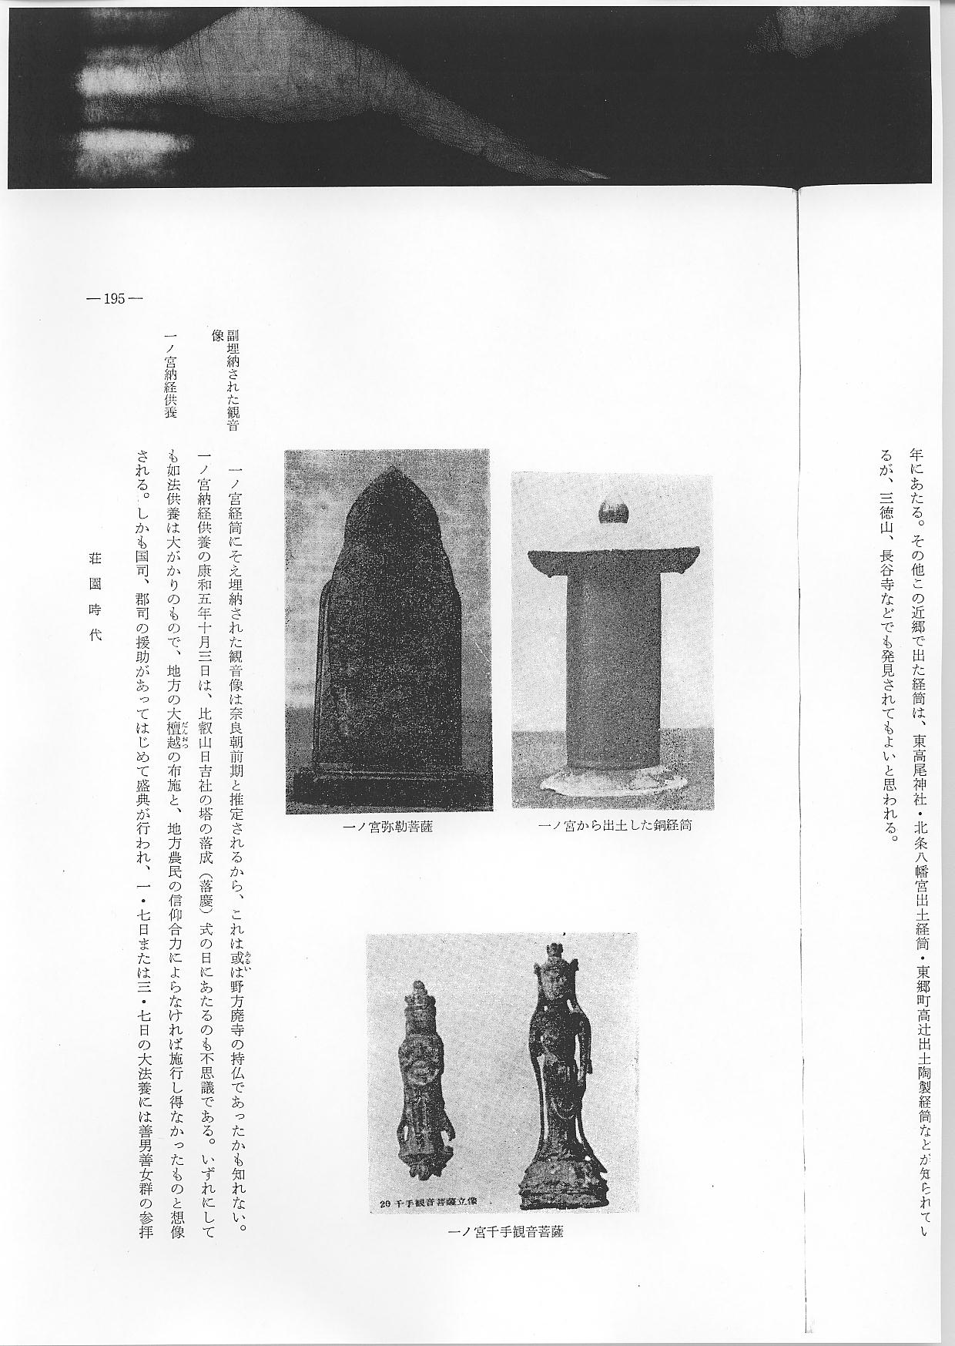
副埋納された観音 一ノ宮経筒にそえ埋納された観音像は奈良朝前期と推定されるから、これは或は野方廃寺の持
像 仏であったかも知れない。一ノ宮納経供養の康和５年１０月３日は、比叡山日吉社の塔の落成（落慶）式の日にあたるのも不思議である。いずれにしても如法供養は大がかりのもので、地方の大
一ノ宮納経供養 壇越の布施と、地方農民の信仰合力によらなければ施行し得なかったものと想像される。しかも国司、郡司の援助があってはじめて盛典が行われ、１・７日または３・７日の大法養には善男善女群の参拝が毎日続いたことであろう。一ノ宮に古鏡があり鐘楼跡と伝える地もあったから、鋳
一ノ宮の鐘 鐘もこの時であったであろう。この鐘は一ノ宮衰頽期にほかに売り放って持ちかえる途中、日本
経筒願文意義 海に沈んだと伝えられる。経筒にある願文は藤原道長経筒のように、藤原氏一家末裔の繁栄を祈願した個人的意味のものでなく、一ノ宮御前之僧亰尊が弥勒菩薩（玆尊）の出現により見聞・群類・一切衆生の成道を祈り願った国家鎮護の念願に燃えているのが特色である。国の一ノ宮という社格とその御前僧という立場からも当然のことかも知れない。なおこの経筒の願文を詳細に観察すると、国家鎮護の意味のほかに、地理上のことも頭に浮かんでくる。念のため願文を掲げて見よう。
願文の全文 釋迦大師壬申歳入寂 日本年代記康和五年癸未歳 粗依文籍勘計年序 二千五十二載也 今年十月三日己酉 山陰道伯耆国河村東郷御座一ノ宮大明神御前僧亰尊 奉供養如法経一部八巻 即社辰已岳上所奉埋納也
(４)
(１)
(２)
(３)
(５)
(６)
願以此書写供養之功 結縁親疎見聞群類縦使雖異受生之所 昇汎必定 値遇慈尊之出生 奉堀顕此經巻 自他共開佛之知見 仍記此而已
(７)
願以此功徳 普及於一切 我等與衆生 皆共成佛道 釋迦舎那成道場 成正覚 一切法界中轉於無上輪
(８)
(６)
？
正遍智大覚位 邊際智満方智断 補處今居都率天 下生當座龍花樹 願我生々見諸佛
(９)
世々恒聞法華經 恒修不退菩薩行 自他法界証菩提

註（１） 一ノ宮＝東郷町宮内鎮座式内倭文神社
- 亰尊は京尊、一ノ宮の神仏習合時代の天台高僧であろう
- 如法経＝法華経
- 辰己の岳上＝東南の丘上
- 結縁親疎云々＝一切衆生に同じ
- 慈尊、補処＝ともに弥勒菩薩（釈迦如来の化見仏）の異名
- 正覚＝悟り、成仏
- 都率天＝最上の正覚の地位（極楽）
- 菩薩＝修行中の衆生
訓点をつけるとまちがいやすいから、これを略して、文意を書き下ろして見ると、
願文の解読 釋迦大師は壬申歳なくなった。現在日本年代記康和５（１１０３）年癸未の歳は、粗、文籍に依って年序を勘えると２０５２歳である。今年１０月３日己酉、山陰道伯耆国河村郡東郷に御座、一ノ宮大明神御前に仕える別当僧京尊、如法経１部８巻を供養し奉り、即ち社の東南の岡の上に埋納し奉るところである。そこで、願くは此の書写供養の功を以って、結縁親疎見聞群類など縦使受生の所を異にすると雖も昇汎せんこと必定である。慈尊の出生に遇い、此の経巻を堀りあて奉らば、自他ともに仏の知見を聞くことができるであろう。仍って此に記す。
願くは此の功徳を以って普く一切に及ぼし、我等衆生と皆共に仏道を成ぜんことを。釋迦舎那は道場を成じ、正覚を成じ、一切法界中無上輪（都率天）に転ぜられた。
正遍智は大覚位、辺際智満れば方に智断ず、補処（弥勒＝釈迦の化身）は今都率の天に居られるが、下生して当に竜花樹の下に座せられるのであろう。願くは我生々として諸仏に見え、世々恒に法華経を聞き、恒に不退菩薩の行を修め自他法界（一切の衆生）菩提（果報）を証せんことを。

これで願文の意味は了解していただけると思うが、この願文により、わかったことは、
一ノ宮所在地と行 １、一ノ宮の所在地を河村東郷御座といっていることによって、その当時は和名抄「多駄（最近
政区劃の移り変り の東郷・松崎村）」鎮座地の宮内をも東郷といったとすれば、むかし、平安末期には中分図のように、東郷湖の周辺を河村とも東郷とも通称したか、或は河村郡のうち東郷と理解するにしても、昔の多駄郷（即ち東郷）は松崎・藤津・宮内をもふくめていたかも知れない。現に宮内の西麓舟着場をタダツ(只)津といっている。そうすると舎人郷は野方・方地・白石・漆原・北福・福永までの範囲内であったものが、後に藤津・宮内も舎人に編入したものと想像される。これに相対するのが西郷（後に上・下に分称）であったのである。最近まで多駄と東郷とは併せ称えられていたが、明治になって多駄の郷名は消えた（多駄郷、花見郷山論文書＝岡本文書）。これで昔の行政区劃の移り変わりの一端がつかめる。
本地垂迹信仰の一 ２、一ノ宮大明神の原神名は伯耆国倭文神で、延喜式内社であるが、それが大明神を名乗ってい
ノ宮 るのは神仏混淆の本地垂迹信仰にもとづく神名で、神社を守護し祭祀を執行する主任は天台か真言かの密教僧（別当職）であったようで、武家出身の僧も相当あったことは前掲の原田系図でもわかる。だいたい一ノ宮倭文神、主祭神は天ツ神系の建葉槌雄尊であったのが、主祭神が下照姫（地ツ神）に変わっていったのは平城天皇大同（８０６～８０９）年間のころらしく（大同類聚方＝下照比売神方）、ちょうど密教の盛んであったころと見られる。神名帳には倭文神社は建葉槌雄尊と記載されていて、倭文という神名からも当然のことである。
巳
現在一ノ宮には「伯州一ノ宮本願阿弥陀、平安城六条定朝二十二代仏師定白○ ニ稔」の膝裏墨書銘のある木彫坐像の阿弥陀如来があって、筆者がはじめて判読し、以西竹ノ内智積寺本尊地蔵胎内銘と比較し、仏師は定泉、年号は亨祿２年己丑であることがわかり、主神建葉槌雄尊を阿弥陀如来の垂迹として、永く信仰していたものであることがわかった。
丑
写経埋納の目的 ３、写経埋納の目的は前の訳文の通り、衆生済度極楽往生国家鎮護にある。
衆生の済度 ４、仏滅後５５百歳の時が来れば、釈迦が弥勒として此の世に再現し、衆生を済度する。その直前は法論百出教派斗争の末法世界に堕罪する時で、それがちょうどいまであるから早く弥勒の世を迎えたいというのである。そして釈迦は補処（弥勒）として下生して、手のとどきそうな竜花樹の下までお出でになろうとしていられるというのである。
東郷町の松尾神社 最後に原田氏に関係のあった京都の松尾社と、現在の東郷町野花の松尾神社とはどういう関係
と京都の松尾神社 にあるのか検討してみたい。
の関係 まえにも少しふれておいたが、要するに京都に松尾社があり、ここにもそれがあるということは、京都のが本社で東郷庄内の一部を原田氏が寄進し、下地の安堵を確保したので、本所である京都松尾社の神霊を勧請し、寄進地の守護神としたというもので、当地の松尾社は本社に対する支社の関係にある。いわゆる寄進した下地の安堵守護神である。松尾神社については、なお東郷庄絵図の解説に述べるであろう。

